JABIL-300KG-AGV

一、部件介绍、AGV运行参数
二、开关机操作
三、任务下发操作
四、异常情况处理
五、维护保养指引
六、站点及轨迹添加说明

一、部件介绍、AGV运行参数
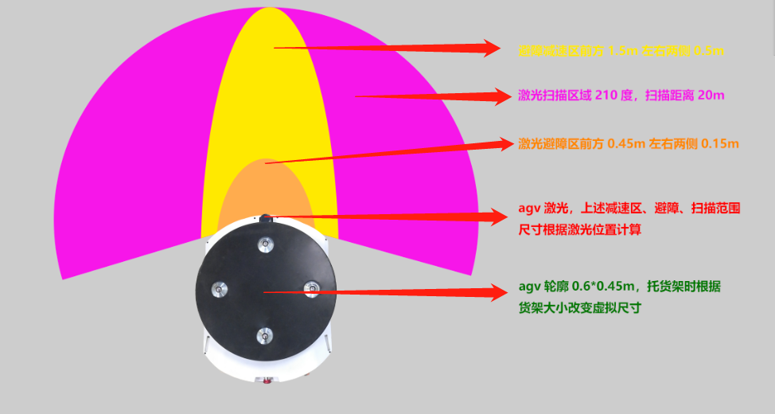
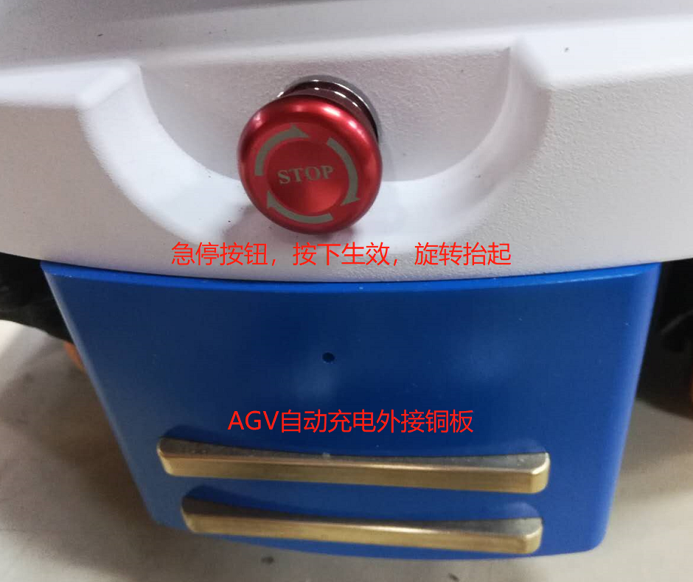
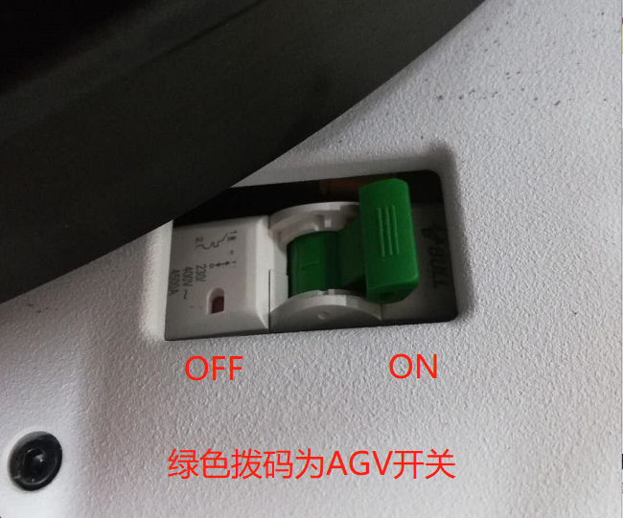
AGV：负载300kg 自重：50kg 尺寸：450*600mm
运行速度：0.5m/s（最大运行速度1.2m/s）
顶升：上升高度35mm 导航精度：±50mm
减速避障距离：1.5m减速区，0.45m避障区
激光扫描范围：20m

二、开关机操作
绿色拨码开关ON/OFF为开关机
三、任务下发操作
操作指引：
1：AGV开机后约1min后手持设备连接WiFi ： jabil_agv
密码：J@123ForAGV （当前默认自动连接）
（注：AGV默认WiFi：hitrobot-***，密码为：hitrobot）
2： 打开浏览器（推荐火狐）在网址项输入：172.22.191.16
（注：默认IP：10.42.0.1）
3：按照预定轨迹发布任务
注意事项：
1：开机时请确保AGV电量充足
2：开机时确保在开机原点开机，急停按钮松开状态，牛眼轮、激光、急停的连线处于一条直线，原点位置参考图示
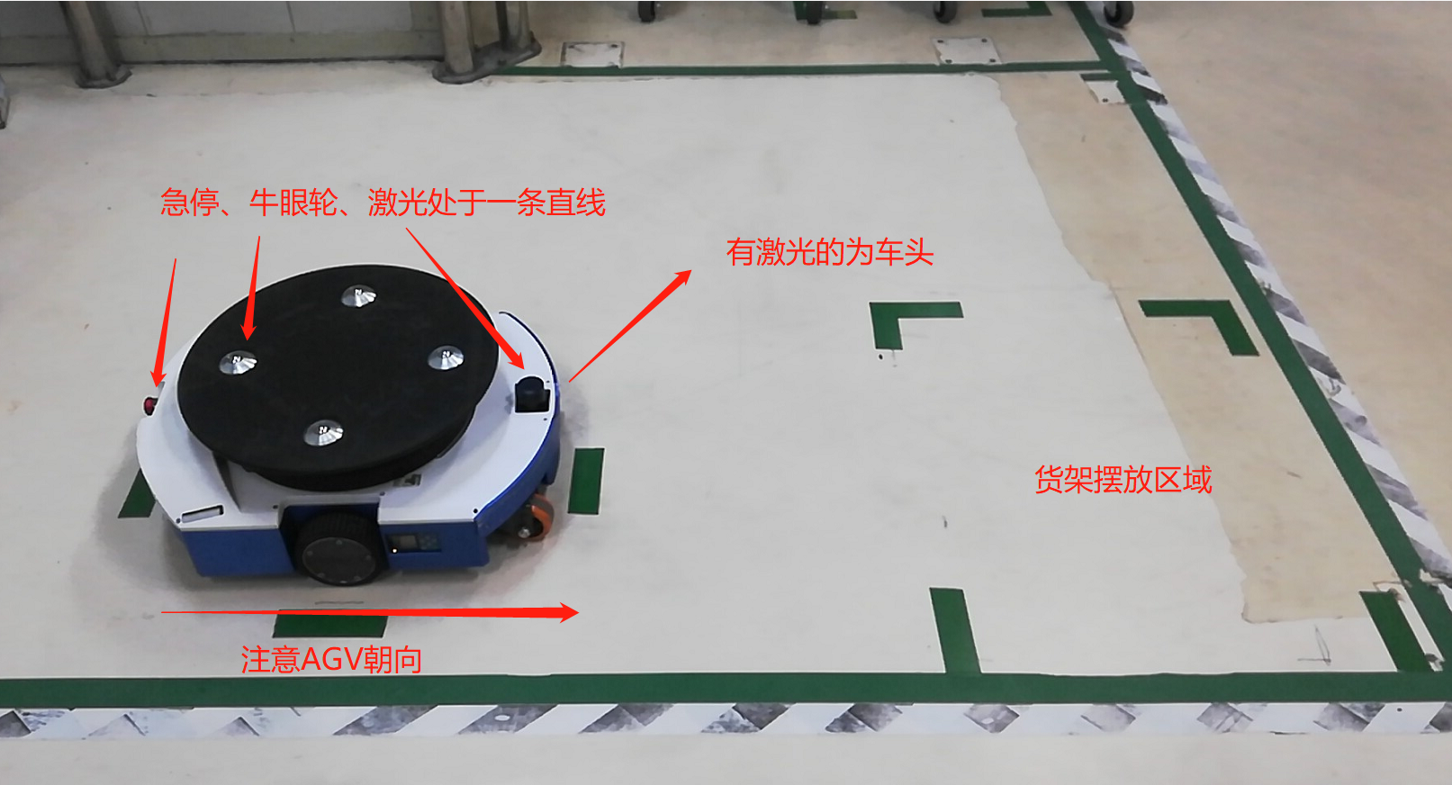
3：请确保货架摆放位置
4：执行自动充电程序【autocharge_on】结束充电时，请先结束自动充电程序【autocharge_off】
JABIL局部地图及站点，轨迹备注参考
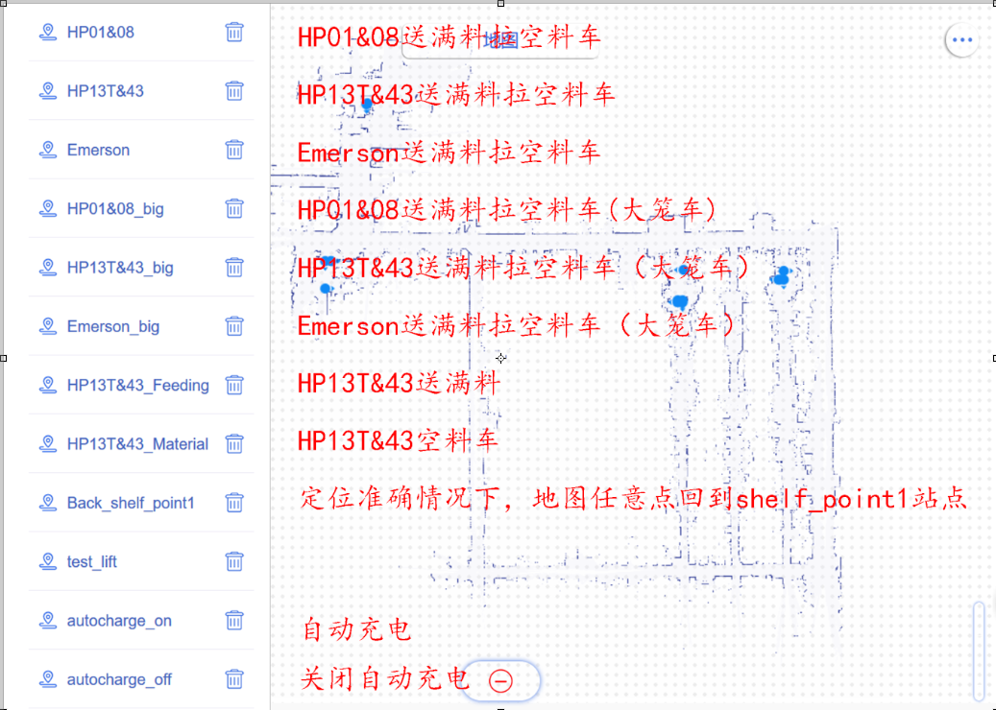

四、异常情况处理
1：开机后AGV发布指令不执行，看AGV周围是否有障碍物，确保无障碍物后在浏览器内点击取消任务按钮，重新发布
2：钻货架偏离货架，取消任务后用手柄或者网页手动控制项检查前进后退是否正常，不正常则在开机点点击轨迹【lift_init_cb】，如正常，则重启发布任务
3：AGV钻不进货架或者顶起货架时偏移，确认是否钻货架过程中货架是否移动，可取消重新发布任务
4：顶升不起作用，看是否急停，急停状态下发任何任务AGV无反应
5：导航不顺畅，看激光头上面是否有污浊物体，请保持激光表面洁净
6：AGV无法开机，看是否agv有电，可观察AGV右前侧PLC是否工作中，按任意按钮PLC屏幕亮则有电，不亮则没电
7：AGV运行过程中出现不正常现象，比如左转右转、顶升上升下降并且AGV两个灯光同时闪烁，请确认是否是手柄误触发导致
8：AGV不发任务也自己导航，电量低于10%AGV会自动发布充电任务
9：网页刷新不了，确保所在区域网络已经覆盖，之后先确定网络连接是否正确，再确定IP输入是否正确（连接网络为：hitrobot-*** IP：10.42.0.1，连接网络为：jabil_agv IP：172.22.191.16）
10：网页加载出现后点解左右侧按钮无法调出面板，查看网页是否完全加载，网络不好的情况下，网页加载不完全时功能无法使用
11：发布任务后AGV动作与预设不一致，比如大笼车顶起货架后不旋转，小货架顶起货架后旋转，确定发布的轨迹是否正确，目前大小笼车的运作轨迹不一致，有单独标注出，大笼车轨迹后面都有big字母
12：AGV运行由于种种因素导致失败时可用手柄操控至开机原点后断电重启
13：手柄操控AGV前进时，AGV发生旋转现象，可下压手柄RT+Y键3秒
14：手柄无法使用，按下MODE键看灯是否亮，亮的情况下再按一下MODE熄灭灯再进行操作，如果不亮请更换遥控器电池，遥控器长时间距离AGV过远时可按Logitech键，重连连接AGV

- 维护保养指引
1：开机前检查万向轮、主动轮是否有缠绕物，请定期对其进行清理表面污浊物
2：开机前请确认急停是否按下状态，开机时请旋转复位急停
3：开机前请检查激光表面是否有污浊物，请定期对激光进行擦拭，注意不要用尖锐物体触碰激光
4：请定期对顶升装置添加润滑油
5：请定期检查牛眼轮是否损坏
6：请定期检查防滑垫是否损坏
7：请定期检查AGV外接铜板是否有附着物

- 站点及轨迹添加说明
如何添加站点：
AGV开机后确保定位准确的前提下是用手柄或者上位机控制键盘开到需要添加站点的位置后，点击站点选项后选择添加站点，站点名称格式要求字母、数字、字母+数字、字母+数字+下划线/中划线（注：非中文且浏览器支持的字符）
通用站点及功能性站点说明：
shelf_on 开启货架识别
test_homing_control 开启钻货架
shelf_off 关闭货架识别
wheel_rotate_left_wp 顶升不转AGV左转
wheel_rotate_right_wp 顶升不转AGV右转
wheel_dump_pos_wp AGV右转
wheel_load_pos_wp AGV左转
rotate_dump_pos 顶升右转
rotate_load_pos 顶升左转
lift_down_wp 顶升下降
lift_up_wp 顶升下降
wait5s 等待5秒
wait10s 等待10秒

wait15s 等待15秒
teb_agv_param_wp 切换正常导航状态
teb_shelf_param_wp 切换货架导航状态
如何添加轨迹：
轨迹是需要的站点和需要用到的功能性站点（比如：顶升上升/下降、左转、右转......）串联在一起，按照先后顺序依次执行。
比如：轨迹1需求在站点A拉满料货架后放置到站点B后到达站点C拉回空货架返回A站点（此时小货架，可根据大货架相对增加旋转功能）
分析：
1：在站点A时需要做的动作有识别货架后钻货架并升起顶升盘后切换货架导航模式
2：在站点B做的动作有降下顶升盘后切换正常导航模式到达C点
3：在C站点做的动作同1
4：返回A做的动作同2

实际轨迹为：
A
shelf_on
test_homing_control
wait5s（此处加5秒延时有助于货架更好的识别）
shelf_off（钻货架后要关闭货架识别）
lift_up_wp
teb_shelf_param_wp
B
lift_down_wp
teb_agv_param_wp
C
shelf_on
test_homing_control
wait5s
shelf_off
lift_up_wp
teb_shelf_param_wp
A
lift_down_wp
teb_agv_param_wp

注：实际站点朝向及轨迹逻辑设定需要多次测试后确保稳定才能正常用于生产
轨迹添加后可在后台修改相关逻辑
后台进入方式，可使用远程工具远程到AGV分配的IP下，
验证名称：console
验证密码：343
再次验证密码：343

联系地址：上海市宝山区呼兰路智力产业园区10A座
手机：15290063614（孙）

